# Configuration editor

L’éditeur de configuration permet de visualiser et produire les fichiers de configuration d’une simulation au format xml.

Ligne de commande

Il est possible de définir la configuration à charger dans l’éditeur par argument de la ligne de commande :

FbsfConfig.exe **MyConfiguration.xml**

Il est possible de définir une liste de type de modules (avec noms sans préfixe lib ni extension) par le chemin absolu du fichier en argument -ml/-module-list:

FbsfConfig.exe -**module-list MyModuleList.lst**

En l’absence d’argument :

* Si un fichier « ModuleList.lst » existe à la racine APP_HOME il est utilisé
* Sinon les types sont détectés depuis APP_HOME/lib par le préfixe **Module**

exemple : ModuleXXX.dll, libModuleXXX.so => ModuleXXX

L’interface graphique

L’interface graphique se compose d’une toolbar, d’un footer et d’une zone d’édition avec splitter pour éditer (undo/redo) 2 configurations avec copy/paste.

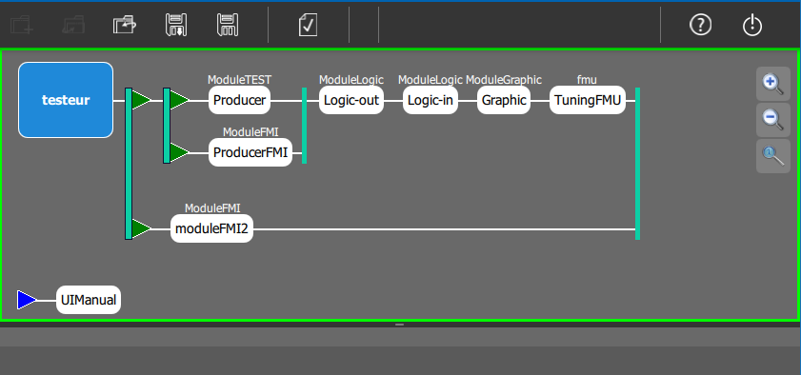

Zoom out

Zoom reset

Zoom in

Splitter

**ToolBar** :



quit

check

save as

save

close

open

new

help

**Footer** : affiche les informations sur la sélection courante.

**Edition** : Le tableau ci-dessous présente, par item sélectionné, la fonction de paramétrage accessible par double click et les opérations accessibles par menu click droit.

|  |  |  |
| --- | --- | --- |
| **Item** | **Fonction sélection + double click** | **Opérations menu click droit** |
|  | Racine de la configuration (nom du fichier). Permet de définir les paramètres généraux de la simulation | Add plugins |
|  | Groupe de séquence(s) (barres verticales) avec possibilité de parallélisme par ajout de séquence. | Add sequence (barre gauche)  Remove group (barre gauche)  Add module (barre droite) |
|  | Séquence (triangle) Permet de définir les paramètres de la séquence. | Add module  Add group  Remove sequence  Move up or down |
|  | Module initialement abstract tant que le type n’est pas défini (contour rouge). Permet de définir les paramètres du module. | Add module Remove module Add group Move left or right |
|  | Plugin list (item triangle)  Ajout de plugin a droite sur item plugin | Add plugin Remove plugin list |

Copy/Paste

Il est possible de réaliser des opérations de copier-coller conformément aux règles suivantes :

|  |  |  |  |  |  |  |
| --- | --- | --- | --- | --- | --- | --- |
| **From\to** | **Config** | **Group** | **Sequence** | **Module** | **Plugin list** | **Plugin** |
| **Config** |  |  |  |  |  |  |
| **Group** |  |  | Sub group | Sub group |  |  |
| **Sequence** |  | OK |  |  |  |  |
| **Module** |  |  | OK | OK |  |  |
| **Plugin List** |  |  |  |  |  |  |
| **Plugin** | entre config |  |  |  | OK | OK |